
专题15 机械效率（第03期）
- 有用功：利用机械工作时对工作目的物做的功叫有用功；
2、无用而又不得不做的功叫额外功；总功是有用功与额外功之和。
例如：用桶从井中打水。由于工作目的是打水，所以对水做的功是有用功，对桶做的功是额外功，人在整个提水过程中做的功是总功。
3、机械效率等于有用功与总功之比，用公式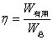来表示，其中表示机械效率，W_{有用}表示有用功，W_{总}表示总功。
注意：由于总小于，机械效率总小于1。
4、理解机械效率等于有用功与总功之比。对于这一个知识点，应该注意以下几点：
(1)会判断有用功、额外功和总功。知道我们需要的功叫有用功；在工作时，额外负担而不得不做的功叫额外功；总功是有用功与额外功之和。一般情况下，我们根据做功的目的来区分这三种功。
(2)知道增大机械效率的方法。
根据公式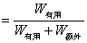可知：如果有用功不变，我们可以通过减小额外功来增大机械效率，（例如我们用轻便的塑料桶打水，而不用很重的铁桶打水，就是运用这个道理）；如果额外功不变，我们可以通过增大有用功来提高机械效率；（例如，在研究滑轮组的机械效率时，我们会发现同一个滑轮组，提起的重物越重，机械效率越高，就是这个道理）；当然了，如果能在增大有用功的同时，减小额外功更好。
5、机械效率的测量：
① 原 理：
②应测物理量：钩码重力G、钩码提升的高度h、拉力F、绳的自由端移动的距离S
③器 材：除钩码、铁架台、滑轮、细线外还需 刻度尺、弹簧测力计。
④步骤：必须匀速拉动弹簧测力计使钩码升高，目的：保证测力计示数大小不变。
6、滑轮（组）的机械效率
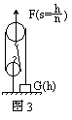
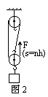
（一）提升重物问题根据拉力F作用位置不同分为两种情况
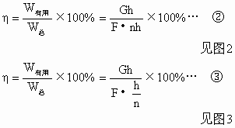

（二）水平拉动问题，也根据拉力F作用位置不同分为两种情况
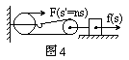
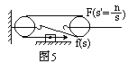
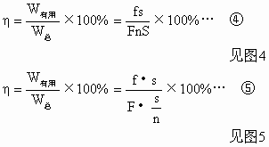
典型例题 将一定滑轮改为动滑轮使用，则它的机械效率在不计绳重和摩擦时（ ）
A．一定提高 B．一定降低 C．一定不变 D．无法判断
解析：使用滑轮或滑轮组提升重物时，克服物重所做的功为有用功，克服机械自重所做的功为额外功，拉力所做的功为总功，当将定滑轮改为动滑轮使用时，在相同条件下，所做的额外功增大，由机械效率公式可知，机械效率一定降低，因此本题答案选B.
答案:B
针对练习1 某同学家新房装修时，在地面与窗台间放置一斜木板，将瓷砖沿木板从地面匀速拉上窗台。如下图所示，已知窗台高3m，木板长5m，瓷砖重100N，沿斜面所用拉力50N ，则斜面的机械效率是____________。
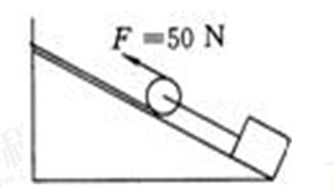
- 解析：拉力所做的有用功为：，
拉力所做的总功为：$\frac{1}{3}$，因此，
机械效率为：$η=\frac{W_{有}}{W_{总}}=\frac{\text{60}N×0\text{.}4m}{\text{50}N×0\text{.}8m}=\text{60}\text{\%}$.
针对练习2 工人师傅用如图所示的滑轮组，提升重360N的物体A，使物体A以0.1m/s的速度匀速上升．此时滑轮组的机械效率为75%．（不计绳重和轴摩擦）求：
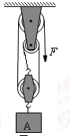
（1）绳子自由端拉力F_{A}的功率．
（2）用此滑轮组提升重480N的物体B匀速上升时，此滑轮组的机械效率．
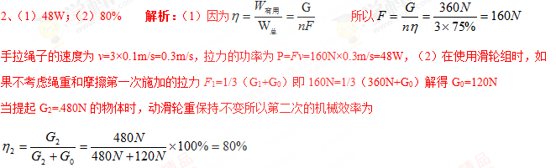
针对练习3 小明用如图所示的滑轮组将一个重为120N的物体匀速提升2m，所用的拉力为50N，此时拉力所做的功为W，滑轮组的机械效率为η₁；若仍用该滑轮组提升一个重为170N的物体．此时滑轮组的机械效率为η₂，则W、η₁、.η₂分别是多少？（不计绳重和摩擦）另外，比较η₁和η₂的数值你得出了什么结论？
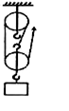
3、当提物体的重力G₁=120N时，则拉力做的功W=Fs₁=50N×6m=300J；有用功W_{有用}= G₁ h₁=120N×2m=240J，动滑轮重G_{动}=3F－G₁=3×50N－120N=30N，机械效率$v=\frac{s}{t}$；当提物体的重力G₂=170N时，有用功W_{有用2}= G₂ h₂，额外功W_{额外2}= G_{动} h₂，则机械效率，由计算可知η₁＜η₂，我的结论是：当使用同一个滑轮组装置时，如果被提升重物的重力越在，则相应的机械效率就越高。
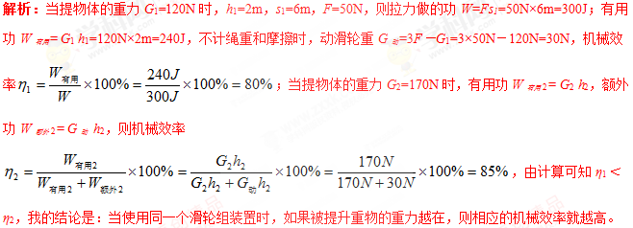
1、工人师傅利用如图所示的装置匀速提升重物，不计绳重和摩擦，下列说法正确的是
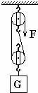
A．增大提升重物的速度，可以增大有用功 B．减小定滑轮的重力，可以减小额外功
C．增大提升重物的高度，可以提高机械效率 D．减小动滑轮的重力，可以提机械效率
1、D 解析：滑轮组的机械效率η=W_{有用}/W_{总}=Gh/Fs=Gh/Fnh=G/nF，所以机械效率的高低与物体被提升的高度和提升速度无关，故A、C不正确；使用滑轮组时，克服动滑轮重所做功为额外功，由滑轮组的机械效率η=W_{有用}/W_{总}=W_{有用}/W_{有用}+W_{额}=Gh/Gh+G_{动}h=G/G+G_{动}可知，减小动滑轮重力可减小额外功，定滑轮的重力不影响额外功的多少，故C不正确、D正确。
2、用图甲、乙两种方式匀速提升100N的物体，已知滑轮重20N，绳重、摩擦不计，则（ ）
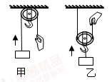
A. 手的拉力：F_{甲}=F_{乙}；机械效率：η_{甲}=η_{乙}
B. 手的拉力：F_{甲}＜F_{乙}；机械效率：η_{甲}＜η_{乙}
C. 手的拉力：F_{甲}＞F_{乙}；机械效率：η_{甲}＜η_{乙}
D. 手的拉力：F_{甲}＞F_{乙}；机械效率：η_{甲}＞η_{乙}
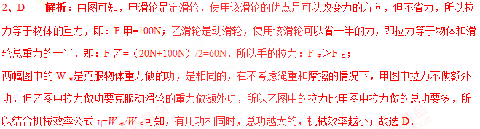
3、如图，若瓶起子起瓶盖的机械效率为90%，这表示
A．若作用在起子的动力是10N，则阻力是9N
B．若作用在起子的阻力是10N，则动力是9N
C．若作用在起子的动力做功1J，则有0.9J的功用于起瓶盖
D．若作用在起子的动力做功1J，则有0.1J的功用于起瓶盖
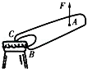
3、C 解析：起子做是一个杠杆，根据杠杆的平衡条件F₁L₁=F₂L₂知，要比较动力或阻力大小，必须知道动力臂和阻力臂，故A、B错误；起子的机械效率为90%表示：在起瓶盖过程中，在总功中有90%是用来起瓶盖的有用功，10%是额外功，在使用起子过程中用于起瓶盖的有用功占总功的90%，即：若动力做功1J，则有0.9J功用于起瓶盖，故C 正确、D错误。选C。
4、建筑工人用如图所示的装置把重400N的物体匀速提升3m ，所用的拉力为300N．则该工人所做的有用功为 J，该滑轮组的机械效率是 。若用该装置提升500N的重物，此时滑轮组的机械效率将 。
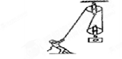
4、1200，66.7﹪，增大 解析：由图知，W_{有}=Gh=400N×3m=1200J；W_{总}=F3h=300N×3×3m=2700J，η= W_{有}/ W_{总}=1200J/2700J=66.7﹪；在其它条件不变时，增加物重，有用功增加，机械效率增大。
5、某实验小组利用图示装置研究杠杆的机械效率，实验的主要步骤如下：
①用轻绳悬挂杠杆一端的O点作为支点，在A点用轻绳悬挂总重为G的钩码，在B点用轻绳竖直悬挂一个弹簧测力计，使杠杆保持水平；
②竖直向上拉动弹簧测力计缓慢匀速上升(保持0点位置不变)，在此过程中弹簧测力计的读数为F，利用刻度尺分别测出A、B两点上升的高度为h₁、h₂
回答下列问题：
(1)杠杆机械效率的表达式为η=____________。(用已知或测量的物理量符号表示)
(2)本次实验中，若提升的钩码重一定，则影响杠杆机械效率的主要因素是:___________
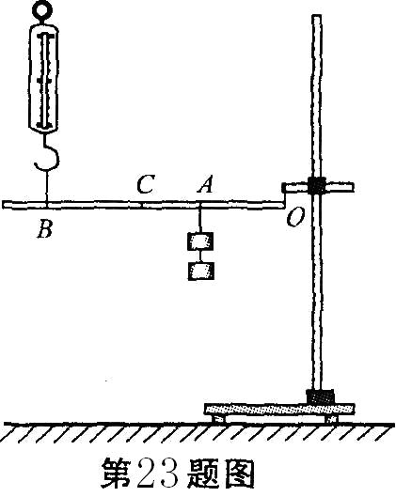
(3)若只将钩码的悬挂点由A移至C，O、B位置不变，仍将钩码提升相同的高度，则杠杆的机械效率将_________(选填“变大”、“变小”或“不变”)。
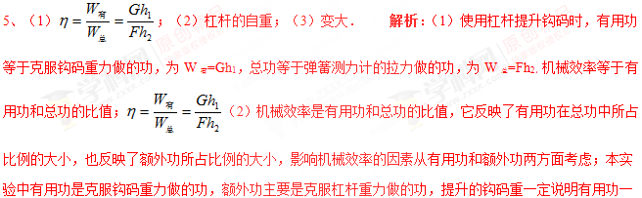定，所以影响杠杆机械效率的主要因素是杠杆自身的重力．（3）将钩码的悬挂点从A点移至C点，改变了钩码重力的力臂。钩码的悬挂点在A点时，由杠杠的平衡条件得G•OA=F•OB；悬挂点移至C点时，由杠杠的平衡条件得G•OC=F•OB，经对比发现，由OA到OC力臂变大，所以拉力F也变大。将钩码提升相同的高度，有用功不变；因为重力的力臂变大，拉力的力臂是不变的，所以当把钩码提升到相同高度时，杠杆提升的高度减小，而克服杠杆自重做的额外功减小，因此杠杆的机械效率变大．
6、如图所示装置，绳重及摩擦不计．工人将重为800N的货物匀速拉至4m高处，工人对绳的拉力F₁为500N．
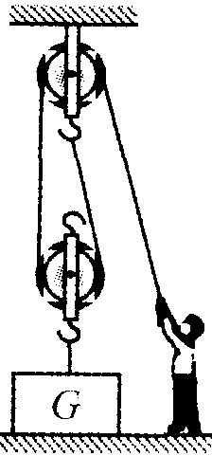
（1）求工人所做的有用功；
（2）求滑轮组此时的机械效率；
（3）求动滑轮的重力；
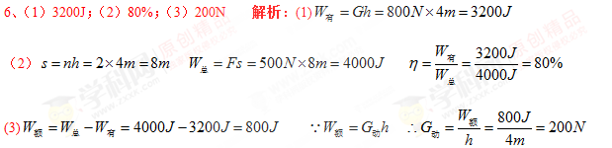
1. 【2017•重庆A卷】工人师傅用图5所示的滑轮组，将重为800N的重物缓慢匀速竖直提升3m，人对绳的拉力F为500N，不计绳重和滑轮转轴处的摩擦，则（ ）
A.绳子自由端移动的距离为9m B.动滑轮的重力为200N
C.人通过滑轮组做的有用功为1500J D.滑轮组的机械效率为53.3%
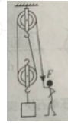
【答案】B
【解析】
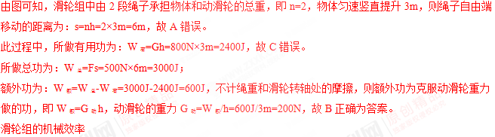
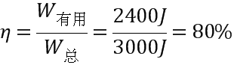
故D错误。
考点：滑轮组的机械效率 有用功 额外功
2. 【2017•岳阳卷】如图，用300N的力将重为500N的物体在10s内匀速提升2m，不计绳重和摩擦，在此过程中

A．绳子自由端移动的距离为6m
B．动滑轮重100N
C．拉力做功的功率为100W
D．滑轮组的机械效率为60%
【答案】B
【解析】
A．绳子自由端移动的距离为6m ，错误，绳子段数为2，移动距离为4m；B．动滑轮重100N，正确，2F=G_{物}+G_{动}，代入，解之得；C．拉力做功的功率为100W，错误，正确答案为120W；D．滑轮组的机械效率为60%，错误，正确答案为83%；故应选B。
【考点定位】滑轮组的机械效率
3. 【2017•东营卷】如图所示，物理兴趣小组分别用甲、乙两个滑轮组匀速提起质量相同的物体，不计绳重及摩擦。若每个滑轮质量相同，对比两个滑轮组，下列说法正确的是
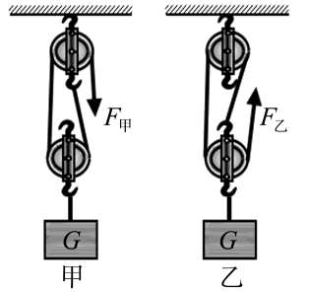
A．甲更省力，甲机械效率大
B．乙更省力，机械效率一样大
C．乙更省力，乙机械效率大
D．甲更省力，机械效率一样大
【答案】B
【解析】
由图可知，作用在乙上绳子的股数是3，更省力些；用甲、乙两个滑轮组匀速提起质量相同的物体，不计绳重及摩擦，只克服动滑轮重做额外功，若每个滑轮质量相同， 则提升相同高度时，甲乙所做的有用功和额外功均相同，故机械效率一样大。故本题正确选项是B。
【考点定位】滑轮组的机械效率。
4. 某品牌无人驾驶汽车在一段平直公路上匀速行驶6.9km，用时5min45s，消耗燃油1.5kg，已知汽车的牵引力是2000N，燃油的热值为4.6×10⁷J/kg，假设燃油完全燃烧。通过计算可知，下列结果正确的是（ ）
①汽车行驶速度是20km/h ②消耗的燃油完全燃烧放出的热量是6.9×10⁷J
③汽车牵引力做功的功率是30kW ④汽车发动机的效率是20%
A. 只有①和② B. 只有②和③ C. 只有①和④ D. 只有②和④
【来源】2018年山东省泰安市中考物理试题
【答案】D
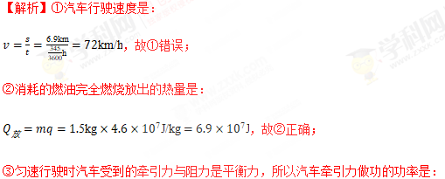
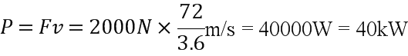，故③错误；
④汽车发动机的做的功为：
，
汽车发动机的效率是：
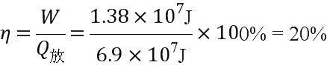，故④正确。.
故选D。
5. 如图所示，斜面长3m，高0.6m，建筑工人用绳子在6s内将重500N的物体从其底端沿斜面向上匀速拉到顶端，拉力是150N（忽略绳子的重力）。则下列说法正确的是（ ）
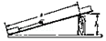
A. 斜面上的摩擦力是50N B. 拉力的功率是50W
C. 拉力所做的功是300J D. 斜面的机械效率是80%
【来源】【全国市级联考】2018年四川省广安市中考物理试题
【答案】A
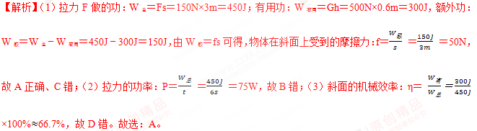
点睛：（1）利用W＝Fs计算该过程拉力F做的功；利用W_{有}＝Gh求出有用功，利用W_{额}＝W_{总}﹣W_{有}求出额外功，然后利用W_{额}＝fs计算货物箱在斜面上受的摩擦力大小；（2）利用P＝ 求拉力做功功率；（3）斜面的机械效率等于有用功与总功之比。
6. 如图所示，用滑轮组提起一个重为7N的物体，在拉力F＝4N的作用下，10s内物体滑竖直方向匀速升高了2m不计绳重和摩擦，可知拉力F的功率为___W，此滑轮组的机械效率为_______。
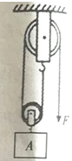
【来源】湖南省衡阳市2018年中考物理试题
【答案】 1.6 87.5%
【解析】解V_{物}＝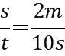＝0.2m/s,因为n＝2所以V_{绳}＝2V_{物}＝0.4m/s,拉力的功率P＝FV＝4N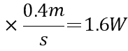, 滑轮组的机械效率为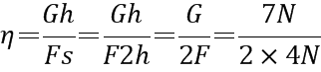＝87.5%.
7. 使用同一个滑轮组提升物体，提升的物体质量越大，滑轮组的机械效率______(填“越高”“越低”或“不变”)
【来源】2018年菏泽中考物理试题
【答案】越大
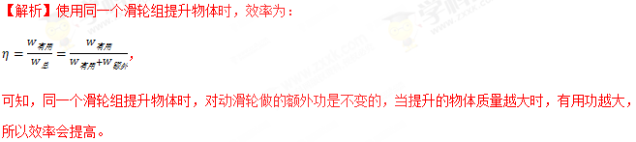
点睛：涉及机械效率的问题时，关键是要清楚总功、有用功、额外功都在哪，特别要清楚额外功是对谁做的功，使用滑轮或滑轮组时，额外功为提高滑轮做的功、克服摩擦及绳子重做的功。
8. 【2017•德阳卷】某建筑工地用如图所示的滑轮组提升重物，工人对绳的拉力F为400N，并能用10s的时间将96kg的重物匀速提升2m，则拉力F的功率为 W，此时滑轮组的机械效率为 %．（不计绳重和摩擦，取g=10N/kg）
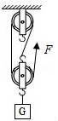
【答案】240；80
【解析】
由图知，n=3，则绳端移动的距离：s=3h=3×2m=6m，拉力F做的功：W_{总}=Fs=400N×6m=2400J；拉力F做功的功率：P==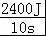=240W；重物的重力：G=mg=96kg×10N/kg=960N，有用功：W_{有用}=Gh=960N×2m=1920J；滑轮组的机械效率：η=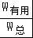×100%=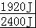×100%=80%。
【考点定位】滑轮（组）的机械效率；功率的计算
9. 如图所示，用甲、乙两种滑轮组，分别匀速竖直向上提升同一重物，从相同位置开始提升至同一高度处，求：
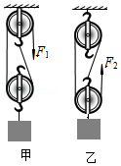
（1）若不计绳重，滑轮重及摩擦，两次拉力F₁和F₂之比；
（2）若不计绳重及摩擦，重物质量为400g，动滑轮质量为100g，匀速拉动过程中甲、乙两装置的机械效率。
【来源】内蒙古呼和浩特市2018年中考物理试题
【答案】（1）3：2；（2）80%。
【解析】解：
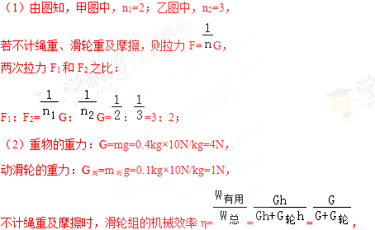
由于两装置中物重和动滑轮重均相同，
所以甲、乙两装置的机械效率：
η₁=η₂=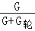=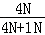×100%=80%。
答：（1）若不计绳重、滑轮重及摩擦，两次拉力F₁和F₂之比为3：2；
（2）若不计绳重及摩擦，甲、乙两装置的机械效率都是80%。
点睛：本题考查了使用滑轮组时拉力、机械效率的计算，利用好：不计绳重及摩擦时，滑轮组的机械效率η=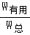=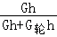=。
10. 【2017•烟台卷】下面是小明和小红的“测量滑轮组的机械效率”实验报告．
实验名称：测量滑轮组的机械效率
实验步骤：
（1）用弹簧测力计测量钩码所受的重力G并填入表格．
（2）按如安装滑轮组，分别记下钩码和弹簧测力计的位置．
（3）拉动弹簧测力计并读出拉力F的值，用刻度尺测出的钩码上升的高度h和弹簧测力计移动的距离s，将这三个量填入表格．
（4）算出有用功W_{有}、总功W_{总}、机械效率η并填入表格．
（5）改变钩码上升的高度，重复上面的实验，记录并计算实验数据．
实验记录：
实验次数 | 钩码重力G/N | 物体上升的高度h/cm | 有用功W_{有}/J | 拉力F/N | 弹簧测力计移动的距离s/cm | 总功W_{总}/J | 机械效率η
1 | 6 | 3.00 | 18.00 | 2.38 | 9.00 | 21.42 | 84.0%
2 | 6 | 5.00 | 30.00 | 2.40 | 15.00 | 36.00 | 83.3%
3 | 6 | 8.00 | 48.00 | 2.36 | 24.00 | 56.64 | 84.7%
4 | 6 | 10.00 | 60.00 | 2.35 | 30.00 | 70.50 | 85.1%
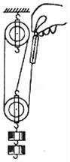
实验结论：在忽略绳子的重力和摩擦的情况下，滑轮组的机械效率与所提升物体的重力和高度无关．
请你评价小明和小红的实验报告．
（1）指出实验步骤中存在的错误和不足；
（2）从理论上分析说明他们实验结论的局限性．
【答案】（1）有用功和总功计算错误；在研究滑轮组机械效率与物体的重力关系时，小明和小红没有改变提升物体的重力大小；（2）研究滑轮组机械效率与所提升物体高度的关系时，原实验只使用了一个滑轮组做了实验；研究滑轮组机械效率与所提升物体重力的关系时，原实验没有改变物体的重力且只使用了同一滑轮组做实验
【解析】
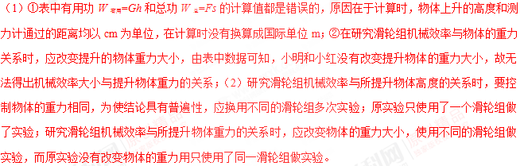
【考点定位】滑轮（组）机械效率的测量实验

